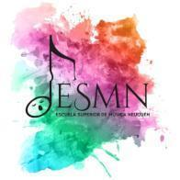

Neuquén, 9 de Septiembre 2021

Acta Inscriptos a Prueba de Aptitud Docente (PAD)
Por medio de la presente y luego de haberse cumplido los plazos de publicación e inscripción, se comunica que los inscriptos para la PAD de Instrumento fundamental: Percusión aplicada al folklore I-II (Plan 530-Fobam) son:
Arístides Scelzi, DNI 28.052.835
Juan Segundo, DNI 36.191.915
Nicolás Coronado, DNI 31.166.367
Mauricio Costanzo, DNI 23.220.103

Tribunal evaluador de la PAD, profesores:
Néstor Ochoa
Lisandro Parada
Fabio Balbarrey
Suplente: Mauricio Lusardi

Sin otro particular, atte.
Equipo Directivo ESMN

